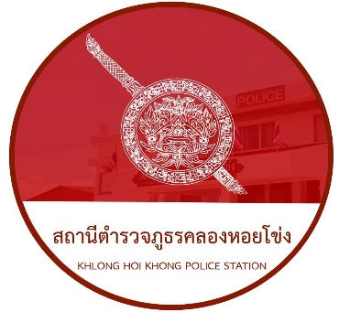

“เป็นองค์กรปราบปรามอาชญากรรม
และบังใช้กฎหมาย ในระดับมาตรฐานสากล
ที่ประชาชนเชื่อมั่นศรัทธา”
ข้อมูล O7 ประจำเดือน พฤศจิกายน 2566
สารบัญ

เรื่อง หน้า
1. งานกำลังพล................................................................................................................. 1
2. งานสอบสวน................................................................................................................ 3
3. งานป้องกันปราบปราม................................................................................................. 6
4. งานจราจร………………………………………………………..……………………………………………… 8
5. งานสืบสวน..........................................................................................………………….. 10
6. สรุปผลการปฏิบัติงานด้านมวลชนสัมพันธ์.................................................................. 11
7. โครงการอาหารกลางวัน.............................................................................................. 11
8. ภาคผนวก................................................................................................................... 13

1. งานกำลังพล
1.1 สถานภาพกำลังพล
บัญชีแสดงสถานภาพกำลังพล ระดับชั้นสัญญาบัตร สังกัด สภ.คลอหอยโข่ง
ระดับ อัตราอนุญาต อัตราคนครอง ว่าง
ผกก. 1 1 -
รอง ผกก.ป. 1 1 -
รอง ผกก.(สอบสวน) 1 1 -
รอง ผกก.สส. 1 - 1
สวป. 2 1 1
สว.สส. 1 1 -
สว.(สอบสวน) 1 1 -
สว.อก. 1 1 -
รอง สวป. 13 4 9
รอง สว.(สอบสวน) 5 3 2
รอง สว.สส. 3 - 3
รอง สว.ธร. 1 1 -
รวมทั้งสิ้น 31 15 16
บัญชีแสดงสถานภาพกำลังพลระดับ ชั้นประทวน สังกัด สภ.คลองหอยโข่ง
ระดับ อัตราอนุญาต อัตราคนครอง ว่าง
ผบ.หมู่(ป.) 62 60 2
ผบ.หมู่(สส) 9 8 1
ผบ.หมู่(ผช.พงส.) 6 2 4
ผบ.หมู่(คผศ.) 2 2 -
ผบ.หมู่(จร.) 3 3 -
ผบ.หมู่(ธร.) - - -
รวมทั้งสิ้น 82 75 7

1.2 สรุปยอดกำลังพล
 | ชั้นสัญญาบัตร | ชั้นประทวน | รวม | หมายเหตุ
อัตราอนุญาต | 31 | 82 | 113
อัตราคนครอง | 15 | 75 | 90
อัตราว่าง | 16 | 7 | 23 | ตำแหน่งว่าง ชั้น สัญญาบัตร  1.สวป. 1 ตำแหน่ง  2.สว.(สอบสวน) - ตำแหน่ง  3.สว.สส. - ตำแหน่ง  4.รอง สวป. 9 ตำแหน่ง  5.รอง สว.(สอบสวน) 2 ตำแหน่ง  6.รอง สว.สส. 3 ตำแหน่ง  7.รอง สว.(สอบสวน)หัวหน้าคดี - ตำแหน่ง  ตำแหน่งว่าง ชั้น ประทวน  1.ผบ.หมู่(ป.) 2 ตำแหน่ง  2.ผบ.หมู่(สส.) 1 ตำแหน่ง  3.ผบ.หมู่(ผช.พงส.) 4 ตำแหน่ง  4.ผบ.หมุ่(คผศ.) - ตำแหน่ง  5.ผบ.หมู่(จร.) - ตำแหน่ง  6.ผบ.หมู่(ธร.) - ตำแหน่ง
ไปช่วยราชการ | 1 | - | - | ไปช่วยราชการ ภ.จว.สงขลา  รวมทั้งสิ้น จำนวน 1 นาย
มาช่วยราชการ | - | - | - | รวมทั้งสิ้น จำนวน - นาย
อยู่ปฏิบัติหน้าที่จริง | 14 | 75 | 89 | รวมทั้งสิ้น จำนวน 89 นาย

ข้อมูล ณ วันที่ 30 พ.ย.66

๒. งานสอบสวน
๒.1 เปรียบเทียบสถิติคดีอาญา ย้อนหลัง ๓ ปี

แผนภูมิสถิติคดีอาญา ย้อนหลัง ๓ ปี (๒๕๖4– ๒๕๖6)
ปี พ.ศ.๒๕๖4 คดีอาญาเกิด จำนวน 385 คดี
ปี พ.ศ.2565 คดีอาญาเกิด จำนวน 445 คดี
ปี พ.ศ.2566 คดีอาญาเกิด จำนวน 195 คดี
2.2 สถิติคดีอาญา ๔ กลุ่มประจำเดือน พฤศจิกายน 2566

แผนภูมิสถิติคดีอาญา ๔ กลุ่ม ประจำเดือน พฤศจิกายน 2566
คดีอาญาเกิดขึ้น 7 คดี จับกุม 7 ราย ผู้ต้องหา 7 คน
กลุ่ม 1 ไม่มีแต่อย่างใด
กลุ่ม 2 ลักทรัพย์ 2 คดี จับกุม 2 ราย ผู้ต้องหา 2 คน
กลุ่ม 3 ไม่มีแต่อย่างใด
กลุ่ม 4 ยาเสพติด 3 คดี จับกุม 3 ราย ผู้ต้องหา 3 คน
การพนัน 1 คดี จับกุม 1 ราย ผู้ต้องหา 1 คน
อื่นๆ ประกอบสินเชื่อ 1 คดี จับกุม 1 ราย ผู้ต้องหา 1 คน
2.3 สถิติคดีอาญา ๔ กลุ่มประจำปี 2566

สรุป สถิติคดีอาญา 4 กลุ่ม ปี พ.ศ.2566
คดีอาญาเกิด 195 คดี จับ 191 ราย ผู้ต้องหา 209 คน
กลุ่ม 1 ฐานความผิดเกี่ยวกับชีวิต ร่างกาย และ เพศ เกิดขึ้น 3 คดี
1. พยายามฆ่า 2 คดี จับ 2 ราย ผู้ต้องหา 2 คน
2. ทำร้ายร่างกาย 1 คดี จับ 1 ราย ผู้ต้องหา 1 คน
กลุ่ม 2 ฐานความผิดเกี่ยวกับทรัพย์ เกิดขึ้น 22 คดี
1. ชิงทรัพย์ 1 คดี จับ 1 ราย ผู้ต้องหา 1 คน
2. ลักทรัพย์ 18 คดี จับ 17 ราย ผู้ต้องหา 22 คน
3. ทำให้เสียทรัพย์ 1 คดี จับ 1 ราย ผู้ต้องหา 1 คน
4. วางเพลิง 1 คดี จับ 1 ราย ผู้ต้องหา 1 คน
5. อื่น ๆ 1 คดี จับ 1 ราย ผู้ต้องหา 1 คน
กลุ่ม 3 ฐานความผิดพิเศษ เกิดขึ้น 3 คดี
1. พ.ร.บ.สงวนและคุ้มครองสัตว์ป่า 2 คดี จับ 2 ราย ผู้ต้องหา 2 คน
2. ฉ้อโกงผ่านระบบคอมพิวเตอร์ 1 คดี จับ 0 ราย ผู้ต้องหา 0 คน
กลุ่ม 4 คดีความผิดที่รัฐเป็นผู้เสียหาย เกิดขึ้น 142 คดี
1. ยาเสพติด 78 คดี จับ 77 ราย ผู้ต้องหา 77 คน
2. อาวุธปืน 6 คดี จับ 6 ราย ผู้ต้องหา 6 คน
3. การพนัน 4 คดี จับ 4 ราย ผู้ต้องหา 8 คน
4. พ.ร.บ.คนเข้าเมือง 53 คดี จับ 53 ราย ผู้ต้องหา 59 คน
5. พ.ร.บ.ค้าประเวณี 1 คดี จับ 1 ราย ผู้ต้องหา 1 คน
อื่นๆ คดีที่ไม่ได้อยู่ในคดีอาญา 4 กลุ่ม เกิดขึ้น 25 คดี
1. หมิ่นประมาท 1 คดี จับ 1 ราย ผู้ต้องหา 2 คน
2. พ.ร.บ.เลื่อยโซ่ยนต์ 7 คดี จับ 7 ราย ผู้ต้องหา 7 คน
3. ขับขี่ขณะเมาสุราฯ 10 คดี จับ 10 ราย ผู้ต้องหา 10 คน
4. ปล่อยปละละเลยฯ 2 คดี จับ 2 ราย ผู้ต้องหา 2 คน
5. พ.ร.บ.คุ้มครองแรงงาน 2 คดี จับ 1 ราย ผู้ต้องหา 4 คน
6. พกพาอาวุธฯ 1 คดี จับ 1 ราย ผู้ต้องหา 1 คน
7. พ.ร.บ.รับราชการทหาร 1 คดี จับ 1 ราย ผู้ต้องหา 1 คน
8. ประกอบสินเชื่อ 1 คดี จับ 1 ราย ผู้ต้องหา 1 คน
2.4 เปรียบเทียบคดีอาญา ๔ กลุ่ม เดือน พฤศจิกายน ๒๕๖5 กับ เดือน พฤศจิกายน ๒๕๖6

แผนภูมิเปรียบเทียบสถิติคดีอาญา ๔ กลุ่ม ประจำเดือน พฤศจิกายน ๒๕๖5 กับเดือน พฤศจิกายน ๒๕๖6
เดือน พฤศจิกายน 2565
คดีอาญาเกิดขึ้น 36 คดี จับกุม 36 ราย ผู้ต้องหา 36 คนกลุ่ม 1 ทำร้ายร่างกาย 1 คดี จับกุม 1 ราย ผู้ต้องหา 1 คน
กลุ่ม 2 ลักทรัพย์ 1 คดี จับกุม 1 ราย ผู้ต้องหา 1 คน
ทำให้เสียทรัพย์ 1 คดี จับกุม 1 ราย ผู้ต้องหา 1 คน
กลุ่ม 3 ไม่มีแต่อย่างใด
กลุ่ม 4 ยาเสพติด 22 คดี จับกุม 22 ราย ผู้ต้องหา 22 คน
อาวุธปืน 1 คดี จับกุม 1 ราย ผู้ต้องหา 1 คน การพนัน 1 คดี จับกุม 1 ราย ผู้ต้องหา 1 คน
ค้าประเวณี 9 คดี จับกุม 9 ราย ผู้ต้องหา 9 คน
อื่นๆ ไม่มีแต่อย่างใด
มีแต่อย่างใดกก

เดือน พฤศจิกายน 2566 คดีอาญาเกิดขึ้น 7 คดี จับกุม 7 ราย ผู้ต้องหา 7 คน
กลุ่ม 1 ไม่มีแต่อย่างใด
กลุ่ม 2 ลักทรัพย์ 2 คดี จับกุม 2 ราย ผู้ต้องหา 2 คน
กลุ่ม 3 ไม่มีแต่อย่างใด
กลุ่ม 4 ยาเสพติด 3 คดี จับกุม 3 ราย ผู้ต้องหา 3 คน
การพนัน 1 คดี จับกุม 1 ราย ผู้ต้องหา 1 คน
อื่นๆ ประกอบสินเชื่อ 1 คดี จับกุม 1 ราย ผู้ต้องหา 1 คน

2.5 สำนวนอยู่ระหว่างสอบสวน
2.5.๑ เลขคดีสุดท้าย
2.5.๑.๑ คดีอาญาที่ 195/2566
2.6.๑.๒ คดีจราจรที่ จร.26/2566
2.6.๑.๓ คดีอุกฉกรรจ์ 2/2566
2.5.๒ สำนวนอยู่ระหว่างการสอบสวน จำนวน 17 สำนวน
2.5.๓ สำนวนคดีอาญาล่าช้าตามคำสั่ง ตร.ที่ ๔๑๙/๒๕๕๖ ไม่มีแต่อย่างใด

3. งานป้องกันปราบปราม

3.1 สรุปผลการปฏิบัติงานของสายตรวจ ประจำเดือน พฤศจิกายน 2566
รปภ.สถานที่สำคัญฯ จำนวน 1 แห่ง (ตรวจ 16 ครั้ง)
เยี่ยมเยียนประชาชน จำนวน 193 ครั้ง
16 ครั้ง
193 ครั้ง
3.2 การตรวจตู้แดงในพื้นที่ ประจำเดือน พฤศจิกายน 2566
ระดับสารวัตรขึ้นไป | 193 | ครั้ง
สายตรวจรถยนต์ | 429 | ครั้ง
สายตรวจรถจักรยานยนต์ | 529 | ครั้ง
รวม | 1,151 | ครั้ง

429 ครั้ง
193 ครั้ง
529 ครั้ง
แยกเป็นตู้แดงได้ดังนี้แยกเป็นตู้แดงได้ดังนี้
- ธนาคาร ธ.ก.ส. สาขาคลองหอยโข่ง จำนวน 146 ครั้ง
- สหกรณ์ยูเนี่ยนบ้านโคกม่วง จำนวน 140 ครั้ง
- สถานีบริการน้ำมันแย้มยิ้ม จำนวน 156 ครั้ง
- บ้านบุคคลสำคัญ จำนวน 18 ครั้ง
- ร้านทองตั้งเซ่งหลี จำนวน 139 ครั้ง
- ห้องสื่อสาร จำนวน 139 ครั้ง
- หน้าโครงการฟาร์มตัวอย่าง จำนวน 11 ครั้ง
- ท่าอากาศยานนานาชาติหาดใหญ่ จำนวน 16 ครั้ง
- สหกรณ์การเกษตรคลองหอยโข่ง จำนวน 25 ครั้ง
- หน้า สภ.คลองหอยโข่ง จำนวน 122 ครั้ง
- ห้องคุวบคุม จำนวน 152 ครั้ง
- ถนนหลังบ้านพักผู้กำกับ จำนวน 11 ครั้ง
- ร้านสะดวกซื้อ 7-11 หน้ากองพลพัฒนาที่ 4 จำนวน 5 ครั้ง
- ร้านสะดวกซื้อ 7-11 บ้านหน้าวัดโพธิ์ จำนวน 5 ครั้ง
- ร้านสะดวกซื้อ 7-11 หน้ากองบิน 56 จำนวน 31 ครั้ง
- โลตัสหน้ากองบิน 56 จำนวน 12 ครั้ง
- วัดปลักคล้า จำนวน 5 ครั้ง
- ศูนย์วิจัยและพัฒนาเพาะเลี้ยงสัตว์น้ำจืดสงขลา จำนวน 8 ครั้ง
- รพ.สต.คลองหลา จำนวน 10 ครั้ง

3.3. สถานภาพข้อมูลกล้องวงจรปิดในพื้นที่ มีจำนวน 286 ตัว
3.3.2.1 ใช้งานได้ 255 ตัว
3.3.2.2 ใช้งานไม่ได้ 31 ตัว
31 ตัว
255 ตัว
4. งานจราจร
4.1 กวดขันจับกุมการกระทำผิดกฎหมายว่าด้วยการจราจรทางบก (๑๐ ข้อหาหลัก)
ประจำเดือน พฤศจิกายน 2566
สรุปการออกใบสั่งประจำเดือน พฤศจิกายน 2565 / 2566
- พฤศจิกายน 2565 จำนวน - ใบ
- พฤศจิกายน 2566 จำนวน - ใบ

มาตรการ | จำนวนยานพาหนะถูกเรียกตรวจ
มาตรการ | รถ จยย | รถ  ปิคอัพ | รถ  เก๋ง | รถโดยสาร  สาธารณะ | รถบรรทุก  ๖ ล้อขึ้นไป | อื่นๆ | รวม | จำนวนผู้ถูกดำเนินคดี  (คน)
1. ความเร็วเกินกำหนด | 0 | 0 | 0 | 0 | 0 | 0 | 0 | 0
2. ขับรถย้อนศร | 0 | 0 | 0 | 0 | 0 | 0 | 0 | 0
3. ฝ่าฝืนสัญญาณไฟจราจร | 0 | 0 | 0 | 0 | 0 | 0 | 0 | 0
๔. ไม่มีใบขับขี่ | 0 | 0 | 0 | 0 | 0 | 0 | 0 | 0
๕. ไม่คาดเข็มขัดนิรภัย | 0 | 0 | 0 | 0 | 0 | 0 | 0 | 0
๖. แซงในที่คับขัน | 0 | 0 | 0 | 0 | 0 | 0 | 0 | 0
๗. เมาสุรา | 0 | 0 | 0 | 0 | 0 | 0 | 0 | 0
๘. ไม่สวมหมวกนิรภัย | 0 | 0 | 0 | 0 | 0 | 0 | 0 | 0
๙. มอเตอร์ไซค์ไม่ปลอดภัย | 0 | 0 | 0 | 0 | 0 | 0 | 0 | 0
๑๐. ใช้โทรศัพท์ขณะขับรถ | 0 | 0 | 0 | 0 | 0 | 0 | 0 | 0
11. อื่นๆ | 0 | 0 | 0 | 0 | 0 | 0 | 0 | 0
รวม | 0 | 0 | 0 | 0 | 0 | 0 | 0 | 0

4.2 สรุปผลการปฏิบัติงานจราจร ระยะเวลาตั้งวันที่ ๑ – 30 พฤศจิกายน ๒๕๖6
- รปภ./อำนวยความสะดวก ครู นักเรียน 22 ครั้ง
- การตั้งจุดตรวจ จุดสกัด 3 ครั้ง
- มีการตรวจค้น บุคคล ยานพาหนะต้องสงสัยตามข้อสั่งการของ ผบช.
เช่น จยย.พ่วงข้าง รถบรรทุกน้ำยาง รถบรรทุกสิ่งของปิดทึบ ฯลฯ - ครั้ง
- มีการออกตรวจสอบเส้นทางสายหลัก สายรอง - ครั้ง
- การกวดขันวินัยจราจรในพื้นที่ 3 ครั้ง
- ออกประชาสัมพันธ์ ผู้ประกอบการร้าน เพื่อแสวงหาความร่วมมือจากประชาชน - ครั้ง
- อุบัติเหตุที่เกิดขึ้นในพื้นที่ 6 ครั้ง
- ถปภ./รปภ.บุคคลสำคัญ 15 ครั้ง
- อำนวยความสะดวกการจราจรตลาดนัด / พื้นที่จัดงานต่างๆ 30 ครั้ง
15 ครั้ง
6 ครั้ง
3 ครั้ง
3 ครั้ง
22 ครั้ง
30 ครั้ง
5. งานสืบสวน
6.1. การปิดล้อมตรวจค้น ประจำเดือน พฤศจิกายน 2566
6.1.1 การปิดล้อมตรวจค้น จำนวน 5 ครั้ง
( มีผลการจับกุมจากการปิดล้อม จำนวน 1 คดี ผู้ต้องหา จำนวน 1 คน )
๖.๑.๒ มีการเก็บ DNA จำนวน - ราย
6.2 ผลการจับกุมทั้งหมด ประจำเดือน พฤศจิกายน 2566

6.2.1 จับกุม จำนวน 9 คดี
6.2.2 แยกเป็นคดีอาญา 4 กลุ่ม ดังนี้
6.2.2.1 กลุ่มที่ 1 จำนวน - คดี
6.2.2.2 กลุ่มที่ 2 จำนวน - คดี
6.2.2.3 กลุ่มที่ 3 จำนวน - คดี
6.2.2.4 กลุ่มที่ 4 จำนวน 9 คดี
(จับกุมยาเสพติด จำนวน 7 คดี (ผตห. 7 ราย) , จับกุม อาวุธปืน 1 คดี ผตห. 1 ราย)

6.3 สรุปการดำเนินการจับกุมบุคคลตามหมายจับ
6.3.1 หมายจับทั้งหมด จำนวน - หมาย
6.3.2 ดำเนินการจับกุมแล้ว จำนวน - หมาย
6.3.๓ เดือน พฤศจิกายน 2566 มีผลการจับกุมตามหมาย จำนวน - หมาย
6.3.3.๑ จับกุมหมายจับค้างเก่าของ สภ.คลองหอยโข่ง จำนวน - หมาย
6.3.3.๒ จับกุมหมายจับต่างพื้นที่ จำนวน - หมาย
6.3.3.๓ จับกุมตามหมายจับของศาล จำนวน - หมาย
6.3.๔ สรุปยอดหมายคงเหลือของ สภ.คลองหอยโข่ง จำนวน - หมาย
6.3.๔.๑ หมายจับสมบูรณ์ จำนวน - หมาย
6.3.๔.๒ หมายจับไม่สมบูรณ์ จำนวน - หมาย

6.4 บุคคลพ้นโทษ / พักโทษ
6.4.1 จำนวนบุคคลพ้นโทษทั้งหมด จำนวน 32 ราย
6.4.2 ดำเนินติดตามพฤติกรรมแล้ว จำนวน 32 ราย
6.4.3 คงเหลือ จำนวน - ราย

6. สรุปผลการปฏิบัติงานด้านมวลชนสัมพันธ์
ประจำเดือน พฤศจิกายน 2566
1 | พบปะประชาชน | 12 ครั้ง
2 | พบปะผู้นำชุมชน | 6 ครั้ง
3 | พบปะผู้นำศาสนา | -
4 | ช่วยเหลือประชาชน | 2 ครั้ง
5 | ร่วมประชุม | -
6 | ตรวจอู่ซ่อมรถ | 3 ครั้ง
7 | รปภ. และเข้ากิจกรรมต่างๆ ของชุมชน | 10 ครั้ง
8 | ตั้งด่าน | 1 ครั้ง
9 | ตรวจเยี่ยม ครู-นักเรียน | 1 ครั้ง

7. โครงการอาหารกลางวัน
สภ.คลองหอยโข่ง ได้จัดโครงการสวัสดิการอาหารกลางวันแก่ข้าราชการตำรวจในสังกัด เพื่อเสริมสร้างความสามัคคี บำรุงขวัญกำลังใจ และพัฒนาคุณภาพชีวิต เป็นสวัสดิการ ลดค่าใช้จ่าย ของข้าราชการตำรวจ โดยจัดโครงการในทุกวันจันทร์-ศุกร์ ของสัปดาห์

ภาคผนวก

ผลการปฏิบัติของงานป้องกันปราบปราม
5 พฤศจิกายน 2566 เวลา 07.45 น. ภายใต้การอำนวยการของ พ.ต.อ.สุรจิต เพชรจอม ผกก.สภ.คลองหอยโข่ง สั่งการให้ พ.ต.ท.เอกอิชณน์กานต์ กาญจนเนตยานนท์ รองผกก.ป.ฯ พ.ต.ท.ภาส มากเขียว สว.สส. สภ.คลองหอยโข่ง ร.ต.อ.สัณห์ชัย ภัสสรปกรณ์กิจ รองสวป. สภ.คลองหอยโข่ง ร้อยเวร 20 ได้ ตรวจความพร้อม สายตรวจผลัดเก่า-ใหม่ ยามสถานีผลัดเก่า-ผลัดใหม่ ว.28 ชี้แจงภารกิจปล่อยแถวออก ว.4. พท.รับผิดชอบ ตรวจอาวุธปืน และอุปกรณ์ เตรียมพร้อมออก ว.4
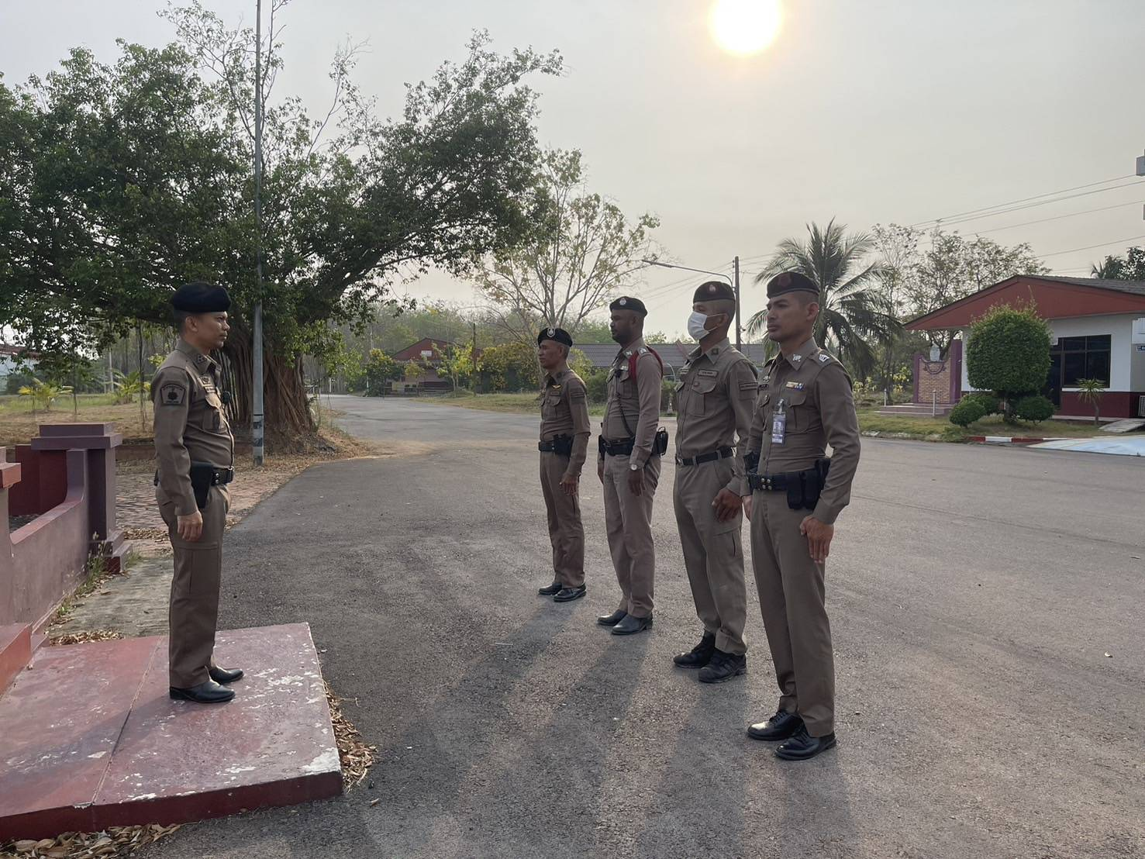

5 พฤศจิกายน 2566 เวลา 19.45 น. ภายใต้การอำนวยการของ พ.ต.อ.สุรจิต เพชรจอม ผกก.สภ.คลองหอยโข่ง สั่งการให้ พ.ต.ท.เอกอิชณน์กานต์ กาญจนเนตยานนท์ รองผกก.ป.ฯ พ.ต.ท.ภาส มากเขียว สว.สส. สภ.คลองหอยโข่ง ร.ต.ต.เกียรติศักดิ์ อร่ามเรือง รองสว(ป.)สภ.คลองหอยโข่ง ร้อยเวร 20 ได้ ตรวจความพร้อม สายตรวจผลัดเก่า-ใหม่ ยามสถานีผลัดเก่า-ผลัดใหม่ ว.ชี้แจงข้อราชการ เพิ่มความถี่ตรวจธนาคาร/ร้านทอง จุดเสี่ยง/ตรวจค้น,จับกุมสิ่งผิกกฎหมาย ตรวจอุปกรณ์ปฏิบัติหน้าที่ ทรงผม ของสายสายตรวจ พร้อมปฏิบัติ ตรวจห้องวิทยุสื่อสารเจ้าหน้าที่พร้อมปฏิบัติ ผลัดเก่า ว14 ผลัดใหม่ ว4 ในเขต
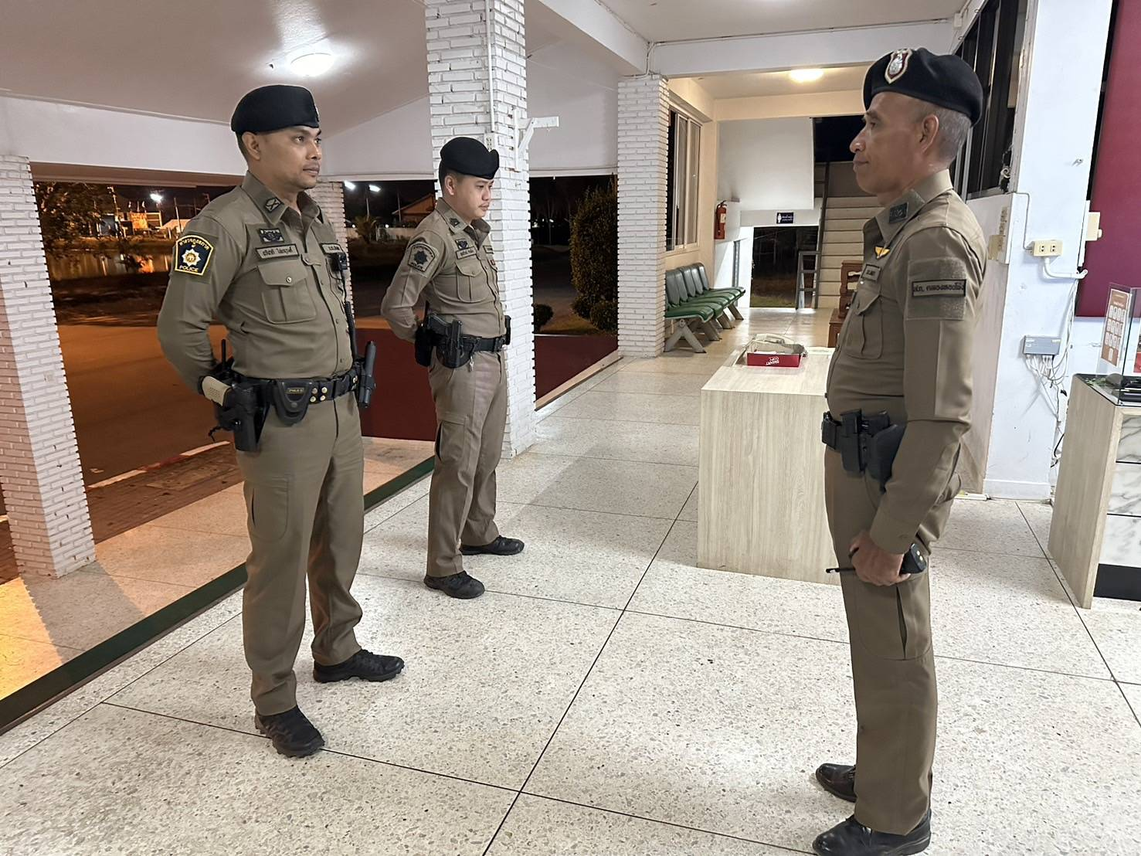

6 พฤศจิกายน 2566 เวลา 07.45 น. ภายใต้การอำนวยการของ พ.ต.อ.สุรจิต เพชรจอม ผกก.สภ.คลองหอยโข่ง สั่งการให้ พ.ต.ท.เอกอิชณน์กานต์ กาญจนเนตยานนท์ รองผกก.ป.ฯ พ.ต.ท.ภาส มากเขียว สว.สส. สภ.คลองหอยโข่ง ร.ต.อ.พงษ์พัฒน์ ศิริวงศ์ รอง สว(ป.) สภ.คลองหอยโข่ง ปฏิบัติหน้าที่ร้อยเวร(20) อบรมปล่อยแถว สายตรวจรถยนต์ สายตรวจรถจักรยานยนต์ ชี้แจงข้อราชการ เพิ่มความถี่ตรวจธนาคาร/ร้านทอง จุดเสี่ยง/ตรวจค้น,จับกุมสิ่งผิกกฎหมาย ตรวจอุปกรณ์ปฏิบัติหน้าที่ ทรงผม ของสายสายตรวจ พร้อมปฏิบัติ ตรวจห้องวิทยุสื่อสารเจ้าหน้าที่พร้อมปฏิบัติ ผลัดเก่า ว14 ผลัดใหม่ ว4 ในเขต
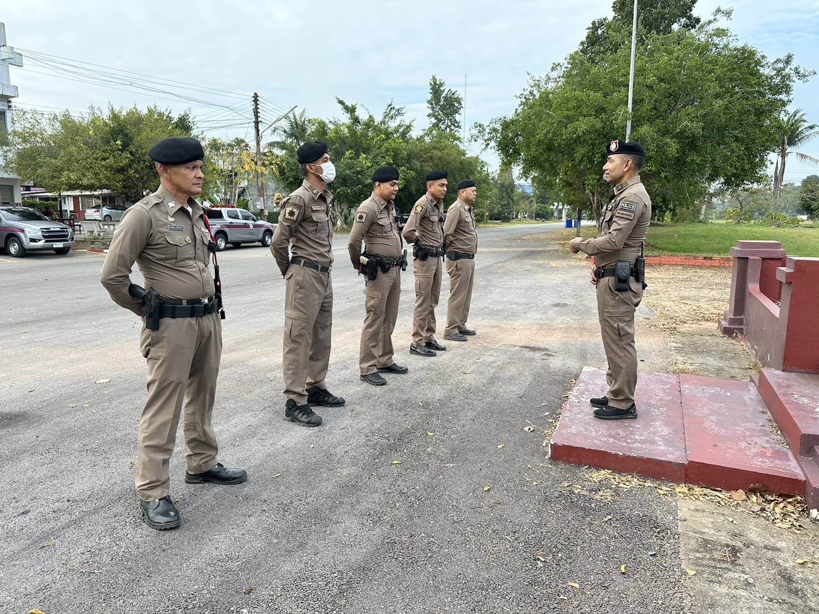

6 พฤศจิกายน 2566 เวลา 19.45 น. ภายใต้การอำนวยการของ พ.ต.อ.สุรจิต เพชรจอม ผกก.สภ.คลองหอยโข่ง สั่งการให้ พ.ต.ท.เอกอิชณน์กานต์ กาญจนเนตยานนท์ รองผกก.ป.ฯ พ.ต.ท.ภาส มากเขียว สว.สส. สภ.คลองหอยโข่ง ร.ต.อ.สัณห์ชัย ภัสสรปกรณ์กิจ รองสวป. สภ.คลองหอยโข่ง ร้อยเวร 20 ได้ ตรวจความพร้อม สายตรวจผลัดเก่า-ใหม่ ยามสถานีผลัดเก่า-ผลัดใหม่ ว.ชี้แจงข้อราชการ เพิ่มความถี่ตรวจธนาคาร/ร้านทอง จุดเสี่ยง/ตรวจค้น,จับกุมสิ่งผิกกฎหมาย ตรวจอุปกรณ์ปฏิบัติหน้าที่ ทรงผม ของสายสายตรวจ พร้อมปฏิบัติ ตรวจห้องวิทยุสื่อสารเจ้าหน้าที่พร้อมปฏิบัติ ผลัดใหม่ ว4 ในเขต
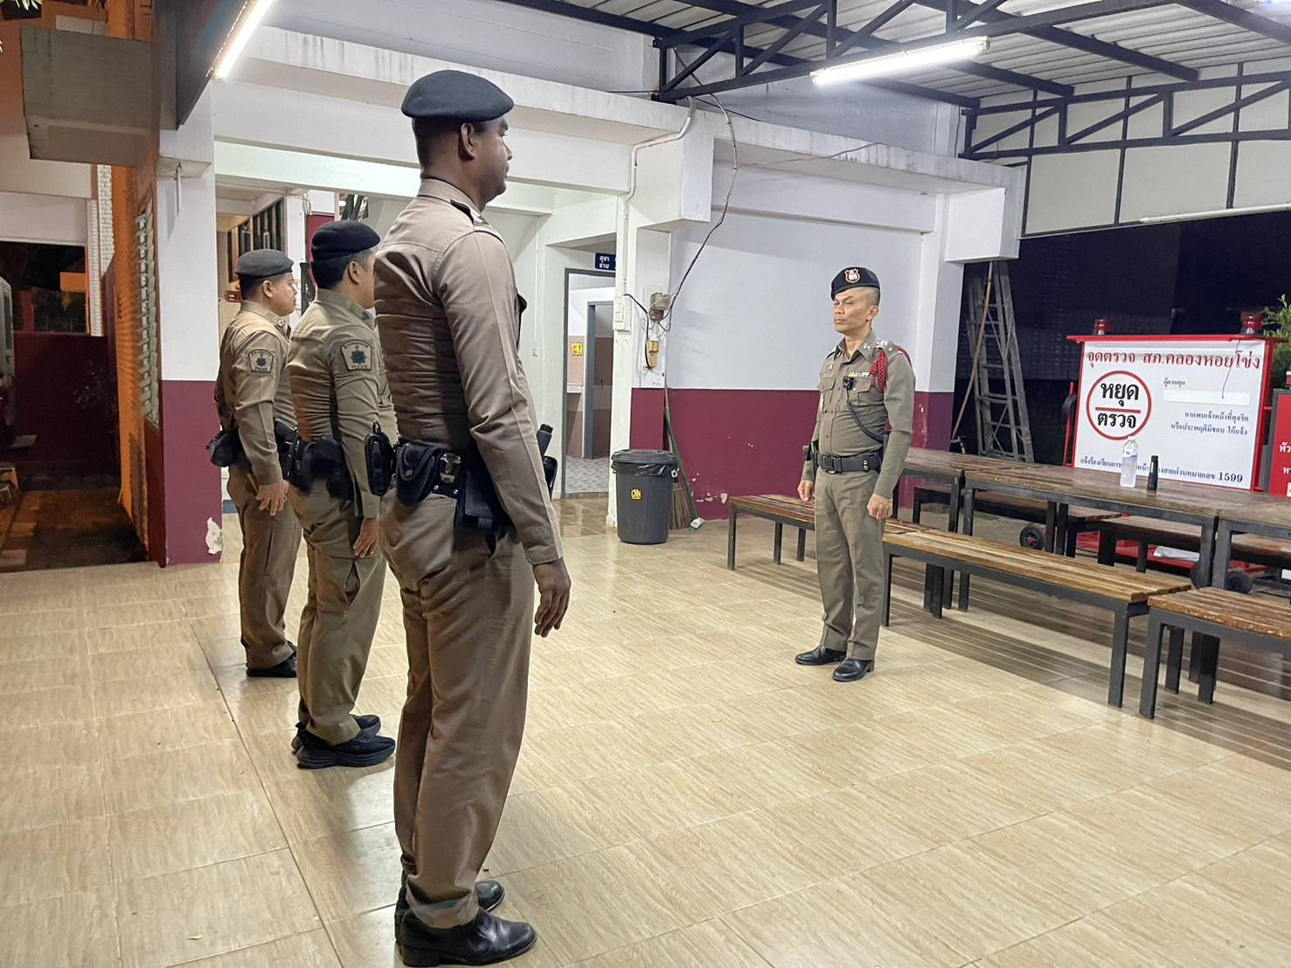

ตรวจตู้แดงในพื้นที่

รายการ | ผลการปฏิบัติ | ภาพผลการปฏิบัติ
1 | สภ.คลองหอยโข่ง:  หน่วยงานที่เข้าตรวจ : สภ.สภ.คลองหอยโข่ง  เขตตรวจที่ : เขตตรวจที่1 จุดตรวจหลัก  จุดตรวจที่ : 5 ร้านทองตั้งเซ่งหลี  รหัสผู้ตรวจ : 211  ผลัดที่ : ผลัดที่1 เวลา 08:00:00 ถึง 19:59:00  ชื่อผู้ตรวจ : ร.ต.อ.สัณห์ชัย ภัสสรปกรณ์กิจ  ชื่อคู่ตรวจ : จ.ส.ต. สุวรรณ เพ็ญสวัสดิ์  วันที่ตรวจ : 5/11/2566 08:03:44  วันที่เข้าเวร : 5/11/2566 07:45:24 | 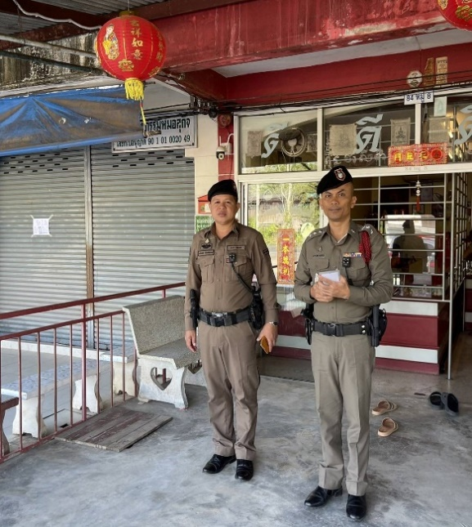
2 | สภ.คลองหอยโข่ง:  หน่วยงานที่เข้าตรวจ : สภ.สภ.คลองหอยโข่ง  เขตตรวจที่ : เขตตรวจที่1 จุดตรวจหลัก  จุดตรวจที่ : 20 โลตัสหน้ากองบิน 56  รหัสผู้ตรวจ : 211  ผลัดที่ : ผลัดที่1 เวลา 08:00:00 ถึง 19:59:00  ชื่อผู้ตรวจ : ร.ต.อ.สัณห์ชัย ภัสสรปกรณ์กิจ  ชื่อคู่ตรวจ : จ.ส.ต. สุวรรณ เพ็ญสวัสดิ์  วันที่ตรวจ : 5/11/2566 09:51:43  วันที่เข้าเวร : 5/11/2566 07:45:24 | 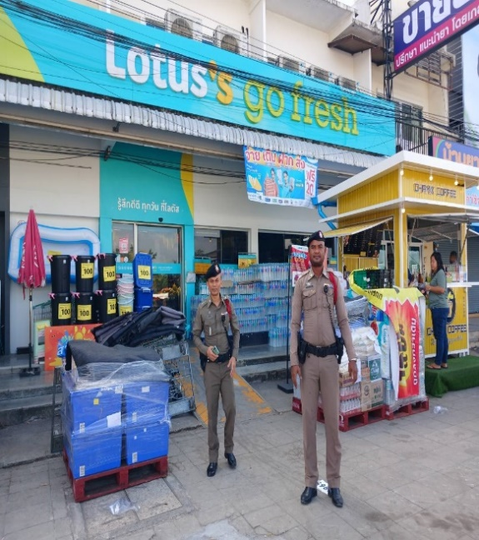

รายการ | ผลการปฏิบัติ | ภาพผลการปฏิบัติ
3 | สภ.คลองหอยโข่ง:  หน่วยงานที่เข้าตรวจ : คลองหอยโข่ง  เขตตรวจที่ : เขตตรวจที่1  จุดตรวจที่ : ร้านทองตั้งเซ่งหลี  รหัสผู้ตรวจ : 2020  ผลัดที่ : ผลัดที่2 เวลา 20:00:00 ถึง 07:59:00  ชื่อผู้ตรวจ : ด.ต.อภิชาติ ไชยานุวงศ์  ชื่อคู่ตรวจ : ร.ต.อ. พงศ์พัฒน์ ศิริวงค์  วันที่ตรวจ : 19/11/2566 21:59  วันที่เข้าเวร : 19/11/2566 19:46 | 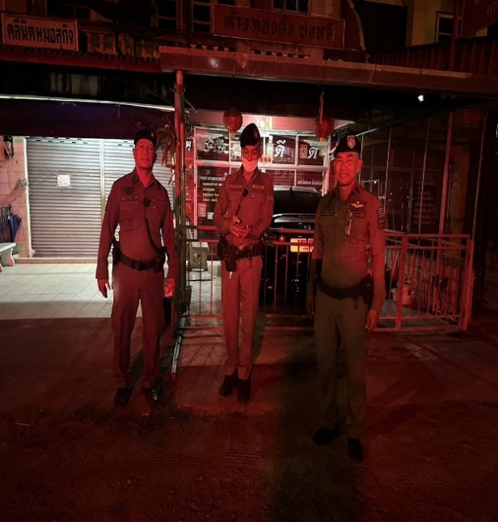
4 | สภ.คลองหอยโข่ง:  หน่วยงานที่เข้าตรวจ : คลองหอยโข่ง  เขตตรวจที่ : เขตตรวจที่1  จุดตรวจที่ : สถานีบริการเติมน้ำมันแย้มยิ้ม  รหัสผู้ตรวจ : 2020  ผลัดที่ : ผลัดที่2 เวลา 20:00:00 ถึง 07:59:00  ชื่อผู้ตรวจ : ด.ต.อภิชาติ ไชยานุวงศ์  ชื่อคู่ตรวจ : ร.ต.อ. พงศ์พัฒน์ ศิริวงค์  วันที่ตรวจ : 19/11/2566 22:15  วันที่เข้าเวร : 19/11/2566 19:46 | 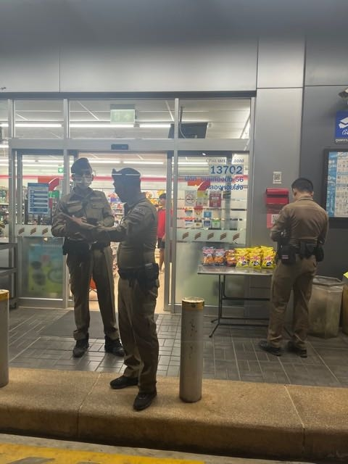

ผลการปฏิบัติของงานสืบสวน
วันที่ 1 พฤศจิกายน พ.ศ. 2566
เมื่อวันที่ 1 พฤศจิกายน 2566 เวลาประมาณ 12.00 น. ได้มีการจับกุมตัวผู้ต้องหา เสพ/และมียาเสพติดให้โทษประเภท 1เมทแอมเฟตามีน (ยาบ้า) ไว้ในครอบครองโดยผิดกฎหมาย จำนวน 12 เม็ด ผู้ต้องหา 1 ราย 1 คน นายณัฐพล นวลรักษ์ อายุ 27 ปี หมายเลขบัตร ปปช. 1-909801033-59-2 อยู่บ้านเลขที่ 42 ม.2 ต.ทุ่งลาน อ.คลองหอยโข่ง จ.สงขลา จนท.ตร.ชุดจับกุมได้ร่วมกันออกตรวจบริเวณถนนภายในหมู่บ้าน บ้านท่าแขก ม.2 ต.ทุ่งลาน อ.คลองหอยโข่ จ.สงขลา พบชายไทยขับขี่รถจักรยานยนต์ตามถนนสายดังกล่าว จนท.ตร.ชุดจับกุม จึงได้แสดงเป็น จนท.ตร.พร้อมเรียและส่งสันญาณให้หยุดตรวจสอบ นายณัฐพล นวลรักษ์ หยุด จนท.ตร.ได้แสดงความบริสุทธิใจต่อ นายณัฐพลฯ จน นายณัฐพล พอใจ จึงได้ดำเนินการเพื่อขอค้นตัว ผลการตรวจค้นพบ ยาบ้าจำนวน 12 เม็ด จึงได้นำส่ง พงส.สภ.คลองหอยโข่ง
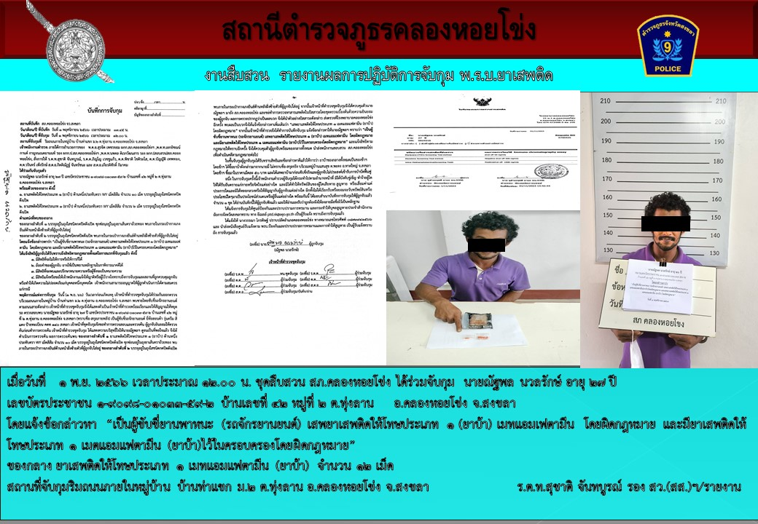

ผลการปฏิบัติของงานสืบสวน
วันที่ 18 พฤศจิกายน พ.ศ. 2566
เมื่อวันที่ 18 พฤศจิกายน 2566 เวลาประมาณ 16.30 น. จนท.ตร.ชุดจับกุม ได้รับแจ้งจากสายลับ (ประสงค์ปิดนาม) ประสงค์รางวัลนำจับให้ทราบว่ามี นายย้อย (ไม่ทราบชื่อสกุลจริง) มีพฤติกรรมยุ่งเกี่ยวกับการจำหน่ายยาเสพติดและมีประวัติยุ่งเกี่ยวกับยาเสพติด ซึ่งนายย้อย มักจะใช้บ้านไม่ทราบเลขที่ ม.8 ต.โคกม่วง อ.คลองหอยโข่ง จ.สงขลา เป็นที่จำหน่ายยาเสพติดและมั่งสุ่มอยู่เป็นประจำ เทื่อทราบรายละเอียดที่พักนายย้อยจนแน่ชัดแล้ว จึงได้เข้าทำการตรวจสอบ เมื่อ จนท.ตร.ไปที่บ้านพักเลขที่ตามเป้าหมาย พบหญิงสาวไทยนั่งอยู่ในห้องพักดังกล่าว ซึ่งสามารถมองเห็นชัดเจนจากภาพนอก จนท.จึงเข้าไปแสดงตัวและขออนุญาตทำการตรวจค้น สอบถามหญิงไทยคนดังกล่าวชื่อนางสาวศศิวิมล หรือมล วง๕ศิริโชติ อายุ 34 ปี หมายเลขบัตร ปปช. 1-3299-00214-63-4 อยู่บ้านเลขที่ 379 ม.4 ต.โคกทราย อ.ป่าบอล จ.พัทลุง ผลการตรวจค้นพบ ยาบ้า จำนวน 52 เม็ด ผู้ต้องหา 1 ราย 1 คน จึงได้นำส่ง พงส.สภ.คลองหอยโข่ง
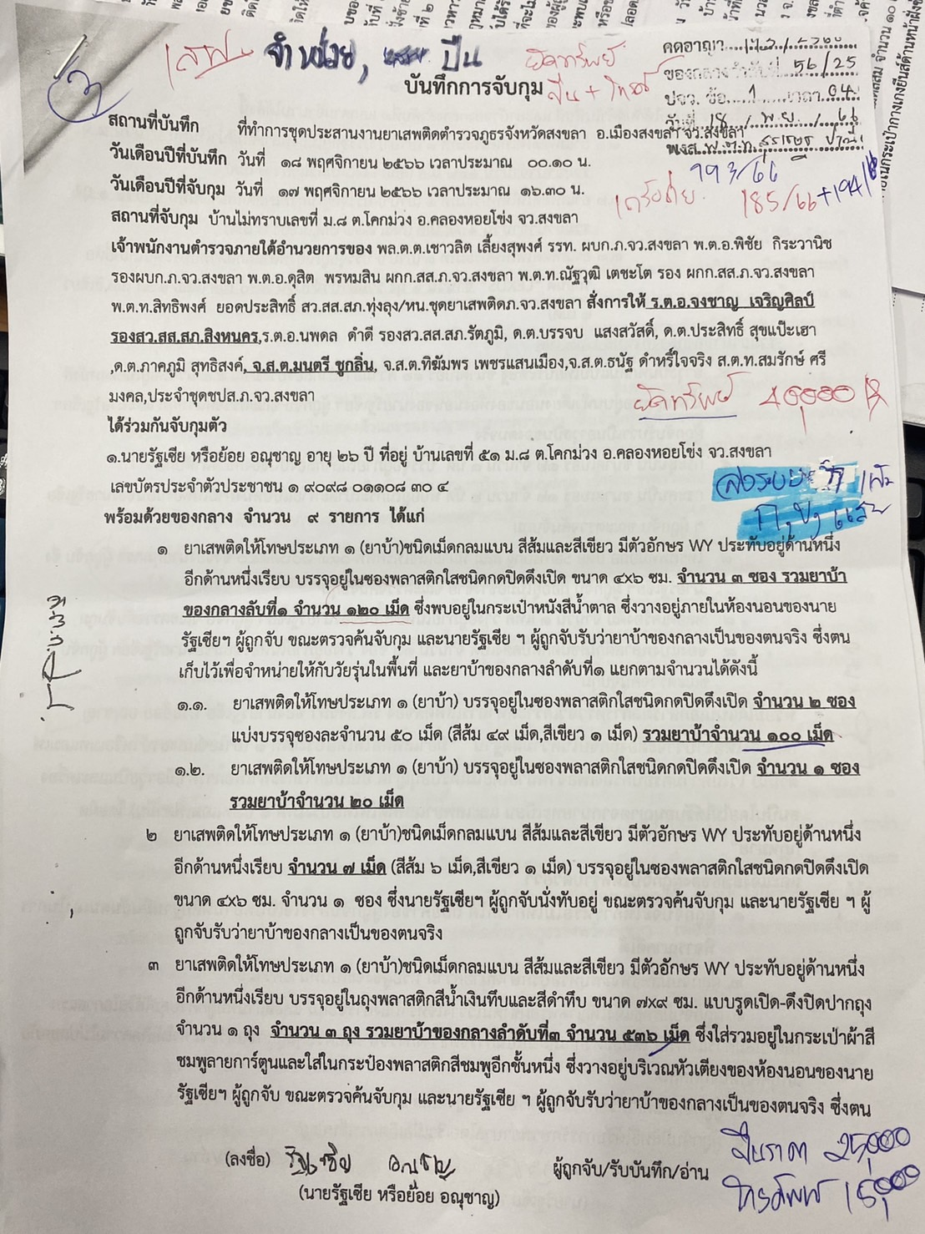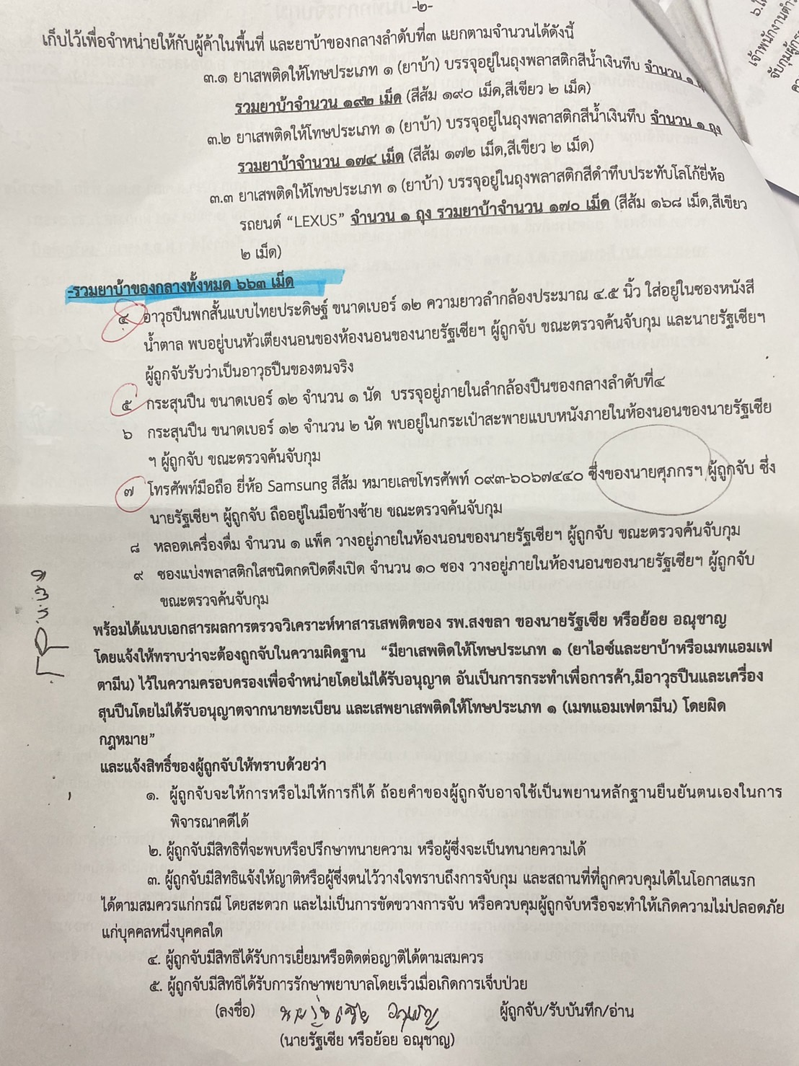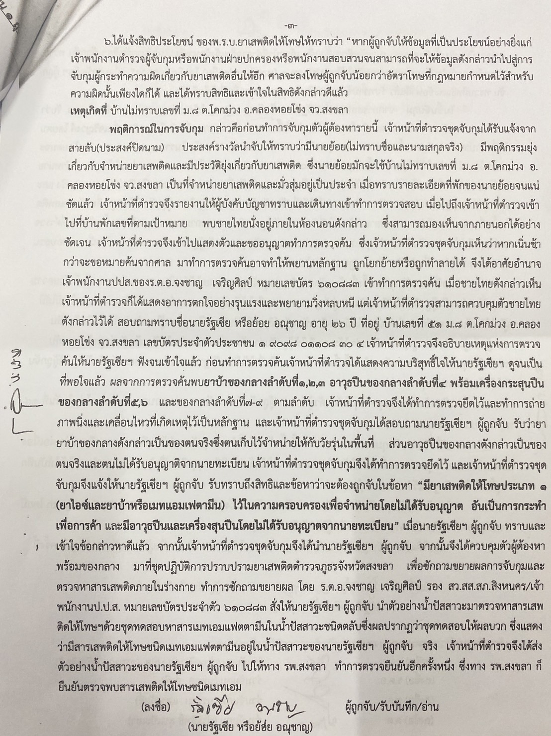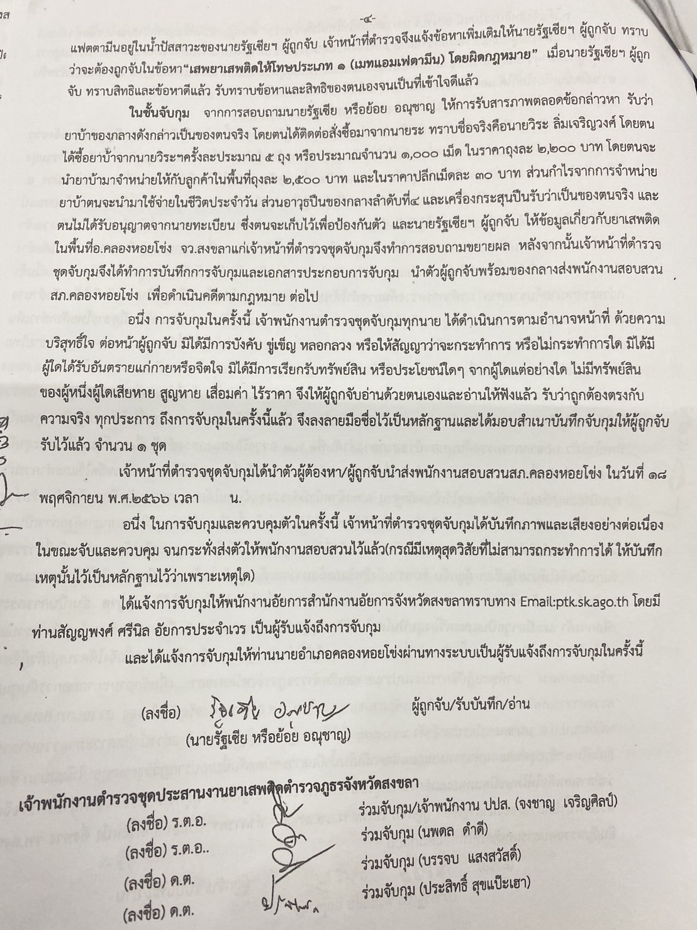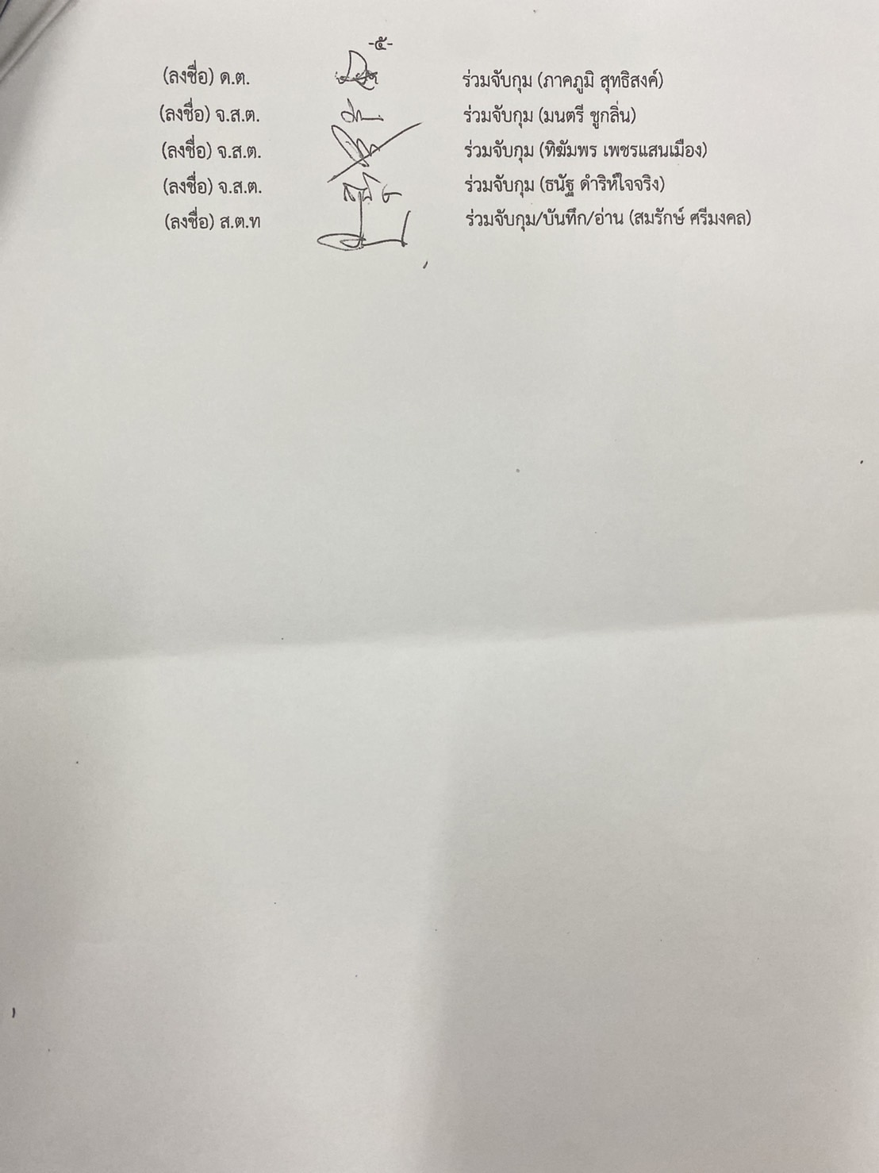

ผลการปฏิบัติ
๑. ชื่อผู้ปฏิบัติ พ.ต.อ.สุรจิต เพชรจอม ผกก.สภ.คลองหอยโข่ง
๒. ชื่อกิจกรรม ร่วมวางพวกหรีดเพื่อแสดงความไว้อาลัยฯ
๓. สถานที่ สำนักสงฆ์บ้านเหนือ อ.คลองหอยโข่ง จ.สงขลา
๔. เวลาดำเนินการ 1 พ.ย.66 เวลา 10.00 น.
๕. รายละเอียดของการปฏิบัติในแต่ละกิจกรรม

ผลการปฏิบัติ
๑. ชื่อผู้ปฏิบัติ ด.ต.บัญญัติ เทพทอง (สายตรวจตำบลบางศาลา
๒. ชื่อกิจกรรม เข้าพบปะ พูดคุย ตรวจเยี่ยม ผู้ผ่านการบำบัดตามโครงการชุมชนยั่งยืนฯ
๓. สถานที่ บ้านทุ่งแม่บัว ม.2 ต.ทุ่งลาน อ.คลองหอยโข่ง จ.สงขลา
๔. เวลาดำเนินการ 1 พ.ย.66 เวลา 11.30 น.
๕. รายละเอียดของการปฏิบัติในแต่ละกิจกรรม

ผลการปฏิบัติ
๑. ชื่อผู้ปฏิบัติ ร.ต.ต.สมาศ ทองคโชค รอง สว.ป. สภ.คลองหอยโข่ง
๒. ชื่อกิจกรรม ร่วมอำนวยความสะดวกแก่ครู นักเรียน ผู้ปกครอง ณโรงเรียนวัดโคกม่วง
๓. สถานที่ โรงเรียนวัดโคกม่วง อ.คลองหอยโข่ง จ.สงขลา
๔. เวลาดำเนินการ 8 พ.ย.66 เวลา 07.30 น.
๕. รายละเอียดของการปฏิบัติในแต่ละกิจกรรม

ผลการปฏิบัติ
๑. ชื่อผู้ปฏิบัติ พ.ต.อ.สุรจิต เพชรจอม ผกก.สภ.คลองหอยโข่ง
๒. ชื่อกิจกรรม ร่วมวางพวกหรีดเพื่อแสดงความไว้อาลัยฯ
๓. สถานที่ วัดปรางแก้ว ม.8 ต.คลองหอยโข่ง อ.คลองหอยโข่ง จ.สงขลา
๔. เวลาดำเนินการ 10 พ.ย.66 เวลา 11.00 น.
๕. รายละเอียดของการปฏิบัติในแต่ละกิจกรรม

ผลการปฏิบัติ
๑. ชื่อผู้ปฏิบัติ พ.ต.อ.สุรจิต เพชรจอม ผกก.สภ.คลองหอยโข่ง
๒. ชื่อกิจกรรม ร่วมการประชุมคณะกรรมการรักษาความปลอดภัย ท่าอากาศยานหาดใหญ่
๓. สถานที่ ท่าอากาศยานหาดใหญ่ อ.หาดใหญ่ จ.สงขลา
๔. เวลาดำเนินการ 13 พ.ย.66 เวลา 10.30 น.
๕. รายละเอียดของการปฏิบัติในแต่ละกิจกรรม

ผลการปฏิบัติ
๑. ชื่อผู้ปฏิบัติ ร.ต.ต.สมาศ ทองคโชค รอง สว.ป. สภ.คลองหอยโข่ง
๒. ชื่อกิจกรรม ร่วมแก่ผู้ขับขี่รถบรรทุก ในการใช้เส้นทางเดินรถภายในหมู่บ้าน
๓. สถานที่ ต.ทุ่งลาน อ.คลองหอยโข่ง จ.สงขลา
๔. เวลาดำเนินการ 13 พ.ย.66 เวลา 17.00 น.
๕. รายละเอียดของการปฏิบัติในแต่ละกิจกรรม

ผลการปฏิบัติ
๑. ชื่อผู้ปฏิบัติ พ.ต.อ.สุรจิต เพชรจอม ผกก.สภ.คลองหอยโข่ง
๒. ชื่อกิจกรรม ร่วมวางพวกหรีดเพื่อแสดงความไว้อาลัยฯ
๓. สถานที่ วัดโคกกอ ต.คลองหลา อ.คลองหอยโข่ง จ.สงขลา
๔. เวลาดำเนินการ 15 พ.ย.66 เวลา 14.00 น.
๕. รายละเอียดของการปฏิบัติในแต่ละกิจกรรม

ผลการปฏิบัติ
๑. ชื่อผู้ปฏิบัติ พ.ต.อ.สุรจิต เพชรจอม ผกก.สภ.คลองหอยโข่ง
๒. ชื่อกิจกรรม ร่วมปล่อยแถวระดมกวาดล้างผู้มีอิทธิพลฯ
๓. สถานที่ สภ.คลองหอยโข่ง อ.คลองหอยโข่ง จ.สงขลา
๔. เวลาดำเนินการ 16 พ.ย.66 เวลา 05.00 น.
๕. รายละเอียดของการปฏิบัติในแต่ละกิจกรรม

ผลการปฏิบัติ
๑. ชื่อผู้ปฏิบัติ ร.ต.อ.เกียรติศักดิ์ อร่ามเรือง รอง สว.ป.สภ.คลองหอยโข่ง
๒. ชื่อกิจกรรม เข้าช่วยเหลือประชาชนกรณีรถยนต์สตาร์ไม่ติด
๓. สถานที่ โรงเรียนวัดโคกม่วง อ.คลองหอยโข่ง จ.สงขลา
๔. เวลาดำเนินการ 27 พ.ย.66 เวลา 14.45 น.
๕. รายละเอียดของการปฏิบัติในแต่ละกิจกรรม

ผลการปฏิบัติ
๑. ชื่อผู้ปฏิบัติ พ.ต.อ.สุรจิต เพชรจอม ผกก.สภ.คลองหอยโข่ง
๒. ชื่อกิจกรรม ร่วมพิธีเปิดกิจกรรมวันลอยกระทง ประจำปี 2566
๓. สถานที่ องค์การบริหารส่วนตำบลคลองหอยโข่ง อ.คลองหอยโข่ง จ.สงขลา
๔. เวลาดำเนินการ 27 พ.ย.66 เวลา 19.00 น.
๕. รายละเอียดของการปฏิบัติในแต่ละกิจกรรม

ผลการปฏิบัติ
๑. ชื่อผู้ปฏิบัติ พ.ต.อ.สุรจิต เพชรจอม ผกก.สภ.คลองหอยโข่ง
๒. ชื่อกิจกรรม ร่วมลอยกระทงเทศบาลตำบลทุ่งลาน ประจำปี 2566
๓. สถานที่ วัดบางศาลา ม.7 ต.ทุ่งลาน อ.คลองหอยโข่ง จ.สงขลา
๔. เวลาดำเนินการ 27 พ.ย.66 เวลา 20.30 น.
๕. รายละเอียดของการปฏิบัติในแต่ละกิจกรรม

